2024年9月6日

汉高携手4JET推出开创性电动汽车静音轮胎生产工艺

杜塞尔多夫，阿尔斯多夫 - 电动汽车因其独特的轻质结构和无发动机噪音设计，导致轮胎滚动噪音在驾驶室内变得尤为突出。根据不同路面和车速，相较于内燃机驱动的车辆，电动汽车往往会带来更为强烈且不悦的侵入感。现代电动汽车通常配备内置隔音聚氨酯（PU）泡沫衬里的轮胎。这些“静音轮胎”显著降低了车内以及周围环境的轮胎噪音排放，确保更加宁静、舒适的驾乘环境。

电动汽车静音轮胎 - 一项前所未有的行业挑战
这一解决方案概念虽然简单，却向全球轮胎制造商提出了一道复杂而艰巨的难题：如何将第二条转运流程线整合到轮胎工厂中，同时将轻质但体积较大的泡沫运输到生产线末端的“轮胎装配岗位”。这需要大量的空间用于转运流程处理和泡沫的多级中间储存。转运流程、切割、添加粘合剂和将泡沫插入轮胎等工作都需要许多额外的手动或半自动作业。最后，对于每个生产出来的轮胎，必须“按顺序”提供合适的泡沫。因此，轮胎的制造成本增加了25%，而这项技术通常不可能被整合到现有轮胎工厂中。此外，聚氨酯泡沫件的边角料也会产生大量废物。

创新的LASER-FIT工艺： 在轮胎中直接注入泡沫，随后进行激光激活
汉高和4JET日前携手推出了一种静音轮胎生产新工艺，以应对这些挑战。LASER-FIT创新工艺在轮胎生产线末端，使用液体起始原料直接在轮胎内生成匹配的隔音泡沫。这一创新之举，不仅消除了复杂的按顺序操作、繁琐的转运流程环节以及手动作业，同时赋予轮胎制造商更大的自由度，能够调整泡沫的几何形状和体积，使其更容易适应轮胎类型，从而减少废物产生。

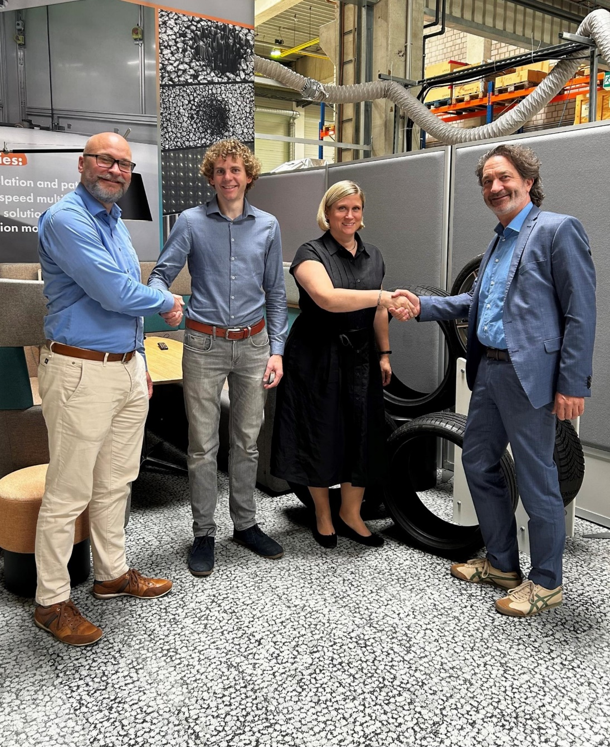

图片说明：7月24日，4JET联合首席执行官Armin Kraus博士、汉高欧洲细分市场负责人Imke Vogel、4JET激光工艺开发负责人Jan Flohre博士和汉高全球市场战略总监Rainer Schönfeld博士（从右到左）在位于阿尔斯多夫的4JET总部就合作事宜达成一致。

成品时间创下新纪录

这种直接泡沫工艺在其他行业和应用中已臻成熟，在加注泡沫后，通过使用激光专利泡沫活化工艺产生理想泡沫。与酵母面团类似，泡沫会在表面形成不透气的表皮。这种表皮会大幅减少渗透到开孔隔音泡沫中的声音，进而限制声音吸收。汉高粘合剂技术汽车零部件事业部全球市场战略总监Rainer Schönfeld博士表示：“我们新推出的乐泰（LOCTITE） LASER-FIT隔音泡沫凭借庞大的内表面以及专为抑制轮胎噪音量身定制的孔隙结构，实现了卓越的吸音性能。4JET的激光激活工艺是精确去除泡沫表皮的理想选择，该工艺使大部分声波被泡沫表面反射而不是被吸收。这一伟大创新是德国中小企业创新实力的一个典型例证，这些企业仍然是我们经济发展的坚实引擎！”汉高粘合剂技术汽车零部件业务部门全球负责人George Kazantzis表示：“在轮胎中直接注入泡沫，这种具有革命性的技术代表了我们对创新和可持续性的共同承诺。通过消除预制泡沫的运输环节并减少切割过程中的材料浪费，我们帮助客户大幅降低了碳足迹。”

今年3月，汉高和4JET在汉诺威的TireTech上展示了该工艺概念，随后合作伙伴在创纪录的极短时间内成功将该工艺变为现实。4JET集团联席首席执行官Armin Kraus博士表示：“我们非常荣幸能与汉高携手，它是这项创新技术的理想开发伙伴。汉高将技术复杂的聚氨酯泡沫开发专业知识与其机械应用相结合，这在全球范围内都极为罕见。此外，汉高还拥有丰富的汽车行业知识，以及覆盖全球的业务网络，确保能够稳定地向全球轮胎行业供应高质量的产品。我们亲眼见证了这一切。汉高展现出的工作热情与惊人速度更是给我们留下了深刻的印象。从创意到应用，我们在创纪录的短时间内完成了这一壮举。接下来，我们将于下个月在上海举行的RubberTech24上展示我们联合开发的这套完整解决方案。”

媒体联系人
姓名： Jade Zhuang
邮箱地址： jade.zhuang@henkel.com

